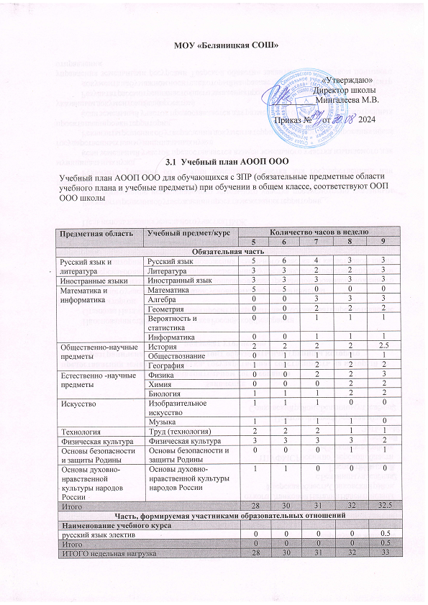
Количество учебных недель | 34 | 34 | 34 | 34 | 34
Всего часов в год | 952 | 986 | 1020 | 1054 | 1122

